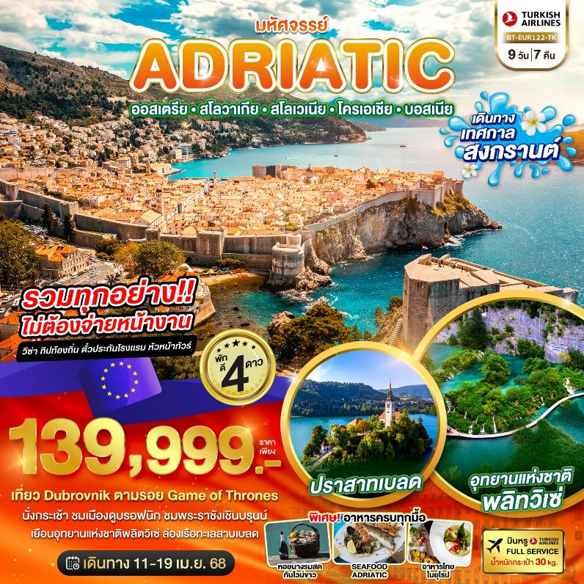

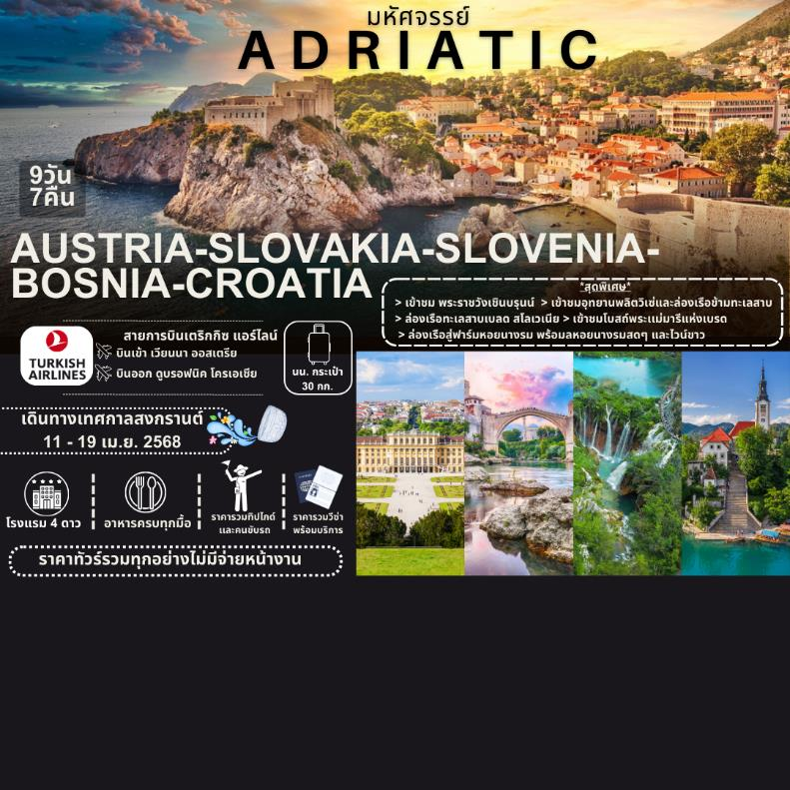

|  |  |  |  |  |  |
| --- | --- | --- | --- | --- | --- |
| วันที่ | รายการ | อาหาร | | | โรงแรม |
| เช้า | กลางวัน | เย็น |
| 1 | สนามบินสุวรรณภูมิ ประเทศไทย – สนามบินอิสตันบูล ประเทศตุรกี – สนามบินเวียนนา ประเทศออสเตรีย – กรุงเวียนนา |  | Airplane |  | Leonardo Hotel Vienna City West  หรือเที่ยบเท่า |
| 2 | กรุงเวียนนา – กรุงบราติสลาว่า – ปราสาทบราติสลาวา - พานดอร์ฟ เอ้าเลท – เข้าชมพระราชวังเชินบรนุน์ - ถนนคนเดินคาร์ทเนอร์สตรีท |  |  |  |
| 3 | กรุงเวียนนา – เมืองเบลด ประเทศสโลวีเนีย – ปราสาทเบลด – เข้าชมโบสถ์พระแม่มารี – กรุงลูบลิยานา – จัตุรัสกลางเมืองเพรเซเรน – ลานปราสาทลุบลิยานา | Checkmark | Checkmark |  | Eurostars u Hotel  หรือเทียบเท่า |
| 4 | กรุงลูบลิยานา – กรุงซาเกร็บ ประเทศโครเอเชีย – หมู่บ้านราสโตเก้ – อุทยานแห่งชาติพลิตวิเซ่ – ล่องเรือข้ามทะเลสาบ KOZJAK |  |  |  | Lyra Hotel Plitvice  หรือเทียบเท่า |
| 5 | เมืองโทร์เกียร์ – ป้อมปราการ Klis Castle – เมืองสปริท – มหาวิหารเซนต์ดอมนิอุส – พระราชวังดิโอคลีเธี่ยน |  |  |  | Radisson Blu Resort & Spa หรือเทียบเท่า |
| 6 | เมืองสปริท - เมืองโมสตาร์ ประเทศบอสเนียและเฮอเซโกวีน่า – เมืองมาลีสตอน - เมืองดูบรอฟนิค |  |  |  | City Hotel Dubrovnik  หรือเทียบเท่า |
| 7 | เมืองเก่าดูบรอฟนิค – พระอารามฟรานซิสกัน – น้ำพุโบราณโอโนฟริโอ – พระราชวังเร็กเตอร์ส - ป้อมปราการ FORT LOVRIJENAC - ขึ้นกระเช้าไฟฟ้าสู่ภูเขา MOUNT SRD |  |  |  |
| 8 | เมืองดูบรอฟนิค - สนามบินดูบรอฟนิค ประเทศโครเอเชีย – สนามบินอิสตันบูล ประเทศตุรกี |  |  |  |  |
| 9 | สนามบินสุวรรณภูมิ ประเทศไทย |  |  |  |  |
| รายการท่องเที่ยวอาจมรการเปลี่ยนแปลงตามความเหมาะสม โดยดูสถานการณ์หน้างานเป็นหลัก แต่จะเก็บที่เที่ยวครบทุกรายการ | | | | | |

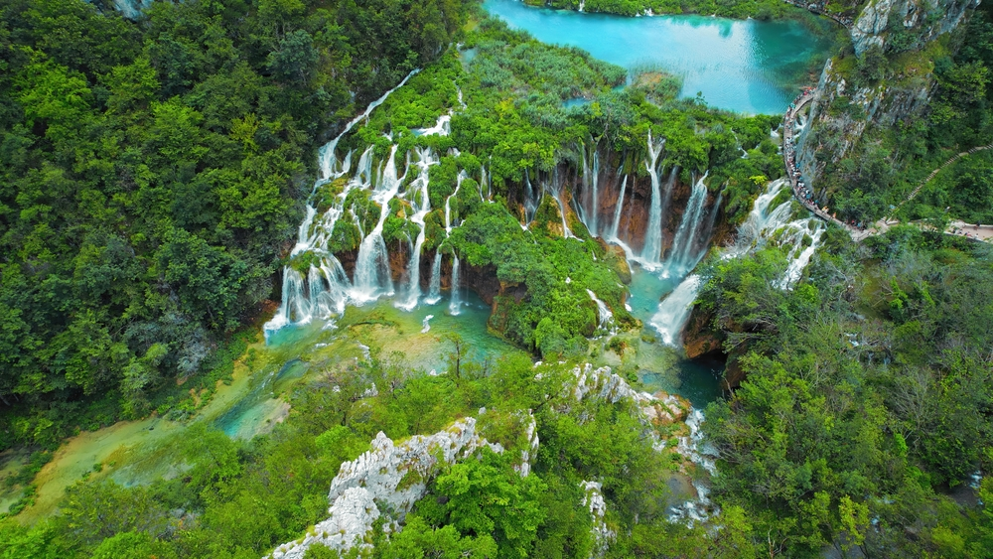

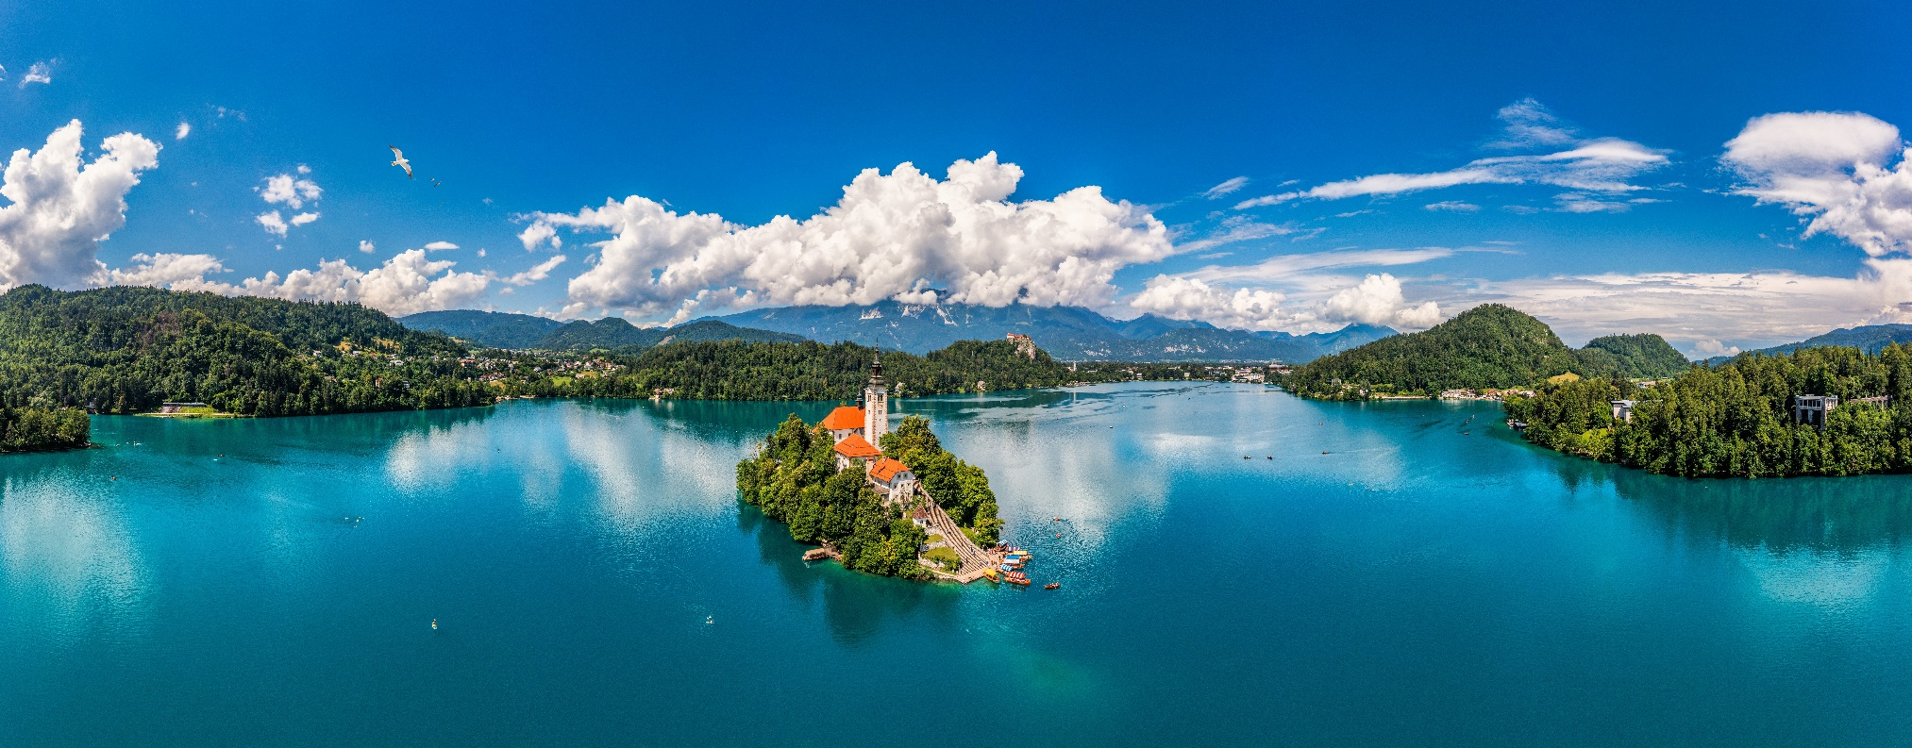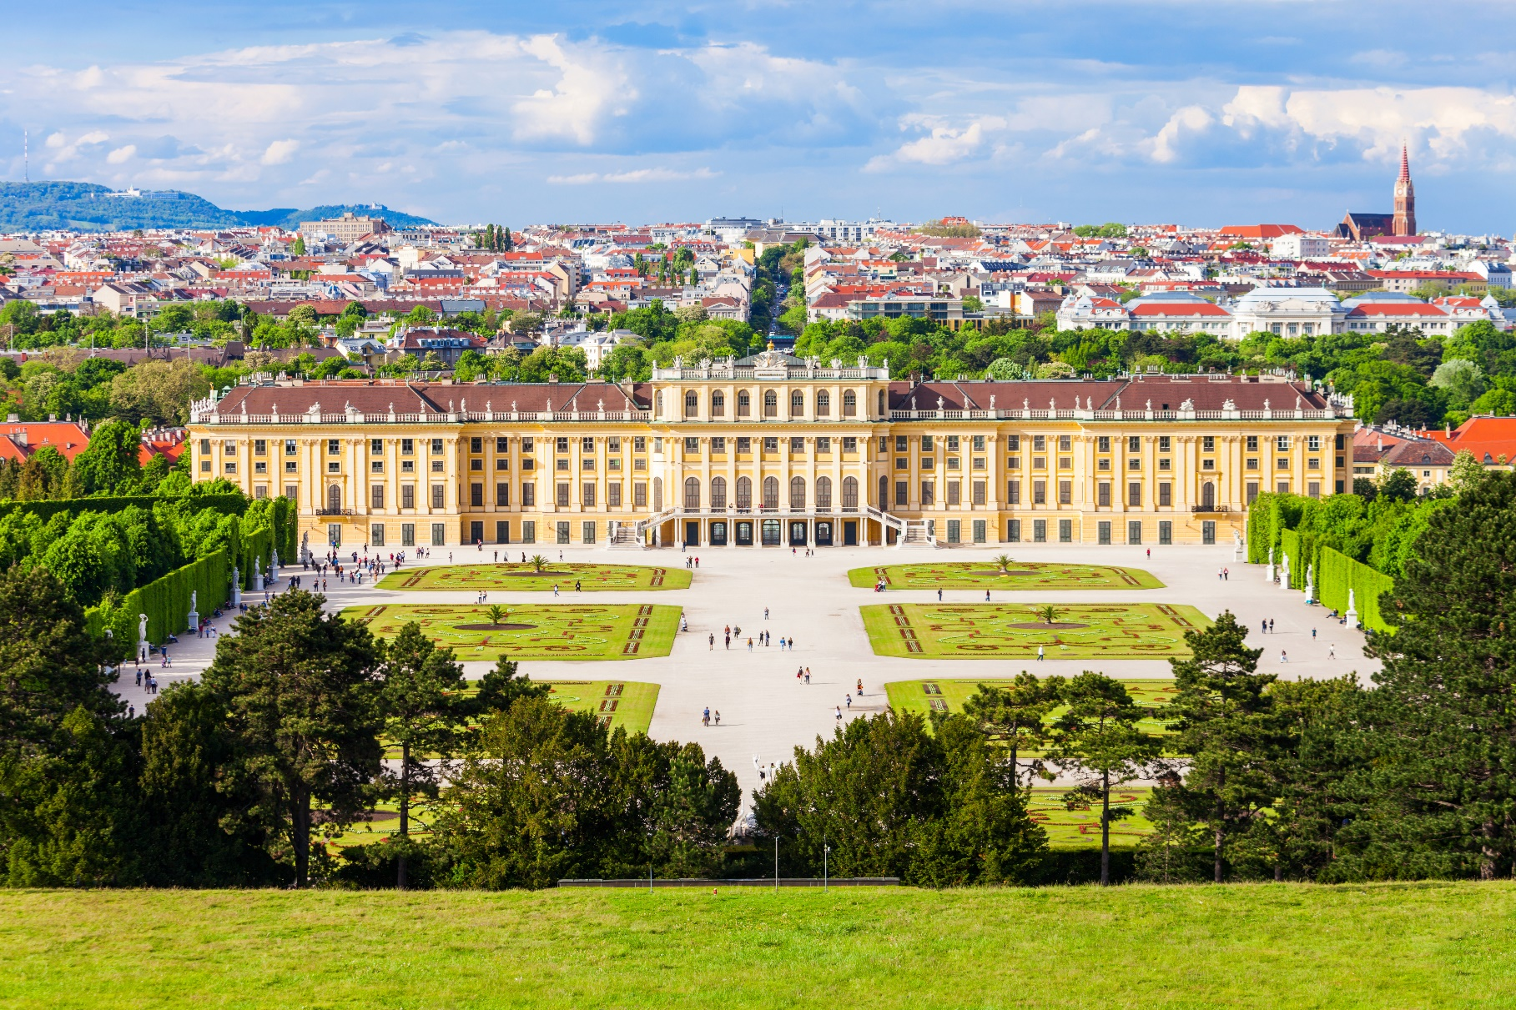

|  |  |  |  |
| --- | --- | --- | --- |
| วันเดินทาง | ผู้ใหญ่ | เด็กอายุต่ำกว่า 12 ปีพักกับผู้ใหญ่ 2 ท่าน (ไม่มีเตียง) | พักเดี่ยวเพิ่ม |
| 11 – 19 เมษายน 2568 | **139,999** | **139,999** | **+15,999** |

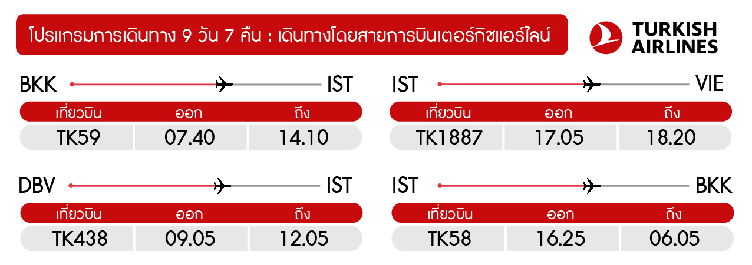

|  |  |
| --- | --- |
| รายละเอียดเพิ่มเติม | ราคา |
| กรณีที่มีตั๋วเครื่องบินแล้วหักออกจากค่าทัวร์ | 20,000 บาท |
| ชั้นธุรกิจ Business Class เพิ่มเงินจากราคาเดิม  ***กรุณาเช็คกับทางเจ้าหน้าที่ก่อนทำการจองค่ะ*** | 100,000-120,000 บาท |
| *** การันตี 15 ท่านออกเดินทางพร้อมหัวหน้าทัวร์คนไทย *** | |

|  |  |  |
| --- | --- | --- |
| Bangkok – Vienna | THAILAND – AUSTRIA | Europe – Southeast Asia |

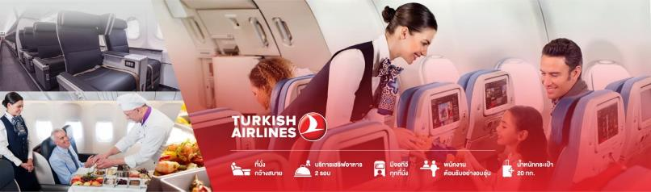

|  |  |  |  |  |  |  |  |
| --- | --- | --- | --- | --- | --- | --- | --- |
|  | |  | | |  | | |
| **วันที่ 1** | **T**  **O**  **U**  **R** | | สนามบินสุวรรณภูมิ ประเทศไทย – สนามบินอิสตันบูล ประเทศตุรกี – สนามบินเวียนนา ประเทศออสเตรีย – กรุงเวียนนา | | | **M**  **E**  **A**  **L** | *เช้า – บนเครื่อง*  *เที่ยง – บนเครื่อง*  *ค่ำ – บนเครื่อง* |
|  | |  | | |  | | |
|  | | ที่พัก | | Leonardo Hotel Vienna City West หรือเทียบเท่า StarStarStarStar | | | |
| -โรงแรมในรายการทัวร์เป็นโรงแรมที่นำเสนอ ซึ่งอาจมีการเปลี่ยนแปลงเป็นโรงแรมระดับเทียบเท่ากัน | | | | | | | |

04.40 น. พร้อมกันที่ **ท่าอากาศยานสุวรรณภูมิชั้น 4 เคาน์เตอร์N สายการบิน เตอร์กิช แอร์ไลน์ (TK)** โดยมีเจ้าหน้าที่อำนวยความสะดวกด้านการเช็คอินให้แก่ทุกท่า

07.40 น. ออกเดินทางสู่ **สนามบินอิสตันบูล ประเทศตุรกี โดยสายการบิน เตอร์กิช แอร์ไลน์ (TK) เที่ยวบินที่ TK69** (บริการ อาหารและเครื่องดื่มบนเครื่อง) (ใช้เวลาบินประมาณ 10 ชั่วโมง 15 นาที)

14.10 น. เดินทางถึง **สนามบินอิสตันบูล ประเทศตุรกี** (เวลาท้องถิ่น) เพื่อรอต่อเครื่อง

17.05 น. ออกเดินทางสู่ **กรุงเวียนนา ประเทศออสเตรีย โดยเที่ยวบินที่ TK1887** (บริการอาหารและเครื่องดื่มบนเครื่อง)

18.20 น. เดินทางถึง **สนามบินเวียนนา ประเทศออสเตรีย** ผ่านขั้นตอนตรวจคนเข้าเมืองและศุลกากรเรียบร้อยแล้ว

*เที่ยวบินหรือเวลาอาจมีการเปลี่ยนแปลง ทั้งนี้ขึ้นอยู่กับสายการบินเป็นผู้กำหนด ขอสงวนสิทธิ์ในการเลือกที่นั่งบนเครื่องบินเนื่องจากตั๋วกรุ๊ป การจัดที่นั่งเป็นระบบแบบสุ่มเลือกที่นั่ง ที่ทางบริษัทไม่สามารถเข้าไปแทรกแซงได้ ซึ่งเป็นไปตามเงื่อนไขของสายการบินเป็นผู้กำหนด*

V I E N N A

กรุงเวียนนา เมืองหลวงของประเทศออสเตรีย และนครหลวงแห่งดนตรีที่แฝงไว้ด้วยความโรแมนติกและ ศิลปอันเก่าแก่ที่มีอายุกว่า 1,000 ปี เป็นนครที่มีความทันสมัยแต่แฝงเร้นอยู่ภายใต้สถาปัตยกรรมคลาสสิคอันทรงคุณค่า

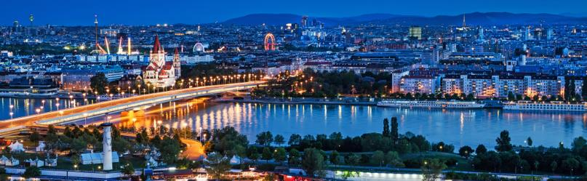

|  |  |  |
| --- | --- | --- |
| Bratislava – Vienna | SLOVAKIA & AUSTRIA | Europe |

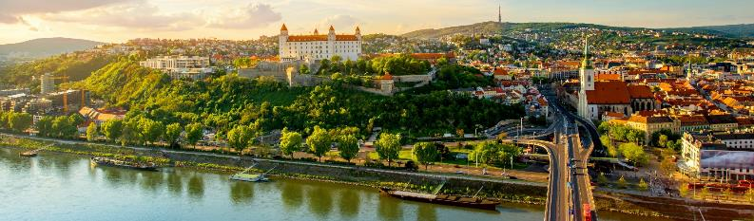

|  |  |  |  |  |  |  |  |
| --- | --- | --- | --- | --- | --- | --- | --- |
|  | |  | | |  | | |
| **วันที่ 2** | **T**  **O**  **U**  **R** | | กรุงเวียนนา – กรุงบราติสลาว่า – ปราสาทบราติสลาวา - พานดอร์ฟ เอ้าเลท – เข้าชมพระราชวังเชินบรนุน์ - ถนนคนเดินคาร์ทเนอร์สตรีท | | | **M**  **E**  **A**  **L** | *เช้า – โรงแรม*  *เที่ยง – ภัตตาคาร*  *ค่ำ -* ภัตตาคาร |
|  | |  | | |  | | |
|  | | ที่พัก | | Leonardo Hotel Vienna City West หรือเทียบเท่า StarStarStarStar | | | |
| -โรงแรมในรายการทัวร์เป็นโรงแรมที่นำเสนอ ซึ่งอาจมีการเปลี่ยนแปลงเป็นโรงแรมระดับเทียบเท่ากัน | | | | | | | |

B R A T I S L A V A

**กรุงบราติสลาว่า** (เดินทางประมาณ 1.30 ช.ม.) เมืองหลวงและเมืองที่ใหญ่ที่สุดของประเทศ **สโลวาเกีย (Slovakia)** ตั้งอยู่ริมฝั่งแม่น้ำดานูบที่บริเวณพรมแดนของสโลวัค ออสเตรีย และฮังการีและสาธารณรัฐเช็ก และถ่ายรูปกับ**ปราสาทบราติสลาวา (Bratislava Castle)** ซึ่งเป็นอาคารทรงสี่เหลี่ยมผืนผ้าตั้งอยู่บนเนินเขาริมฝั่งแม่น้ำดานูบ ท่านสามารถชมทัศนียภาพอันงดงามของเมืองได้จากมุมของปราสาทแห่งนี้

V I E N N A

**พานดอร์ฟ เอ้าเลท (Pandorf Outlet)** (เดินทางประมาณ 45 นาที) ท่านจะได้เพลิดเพลินไปกับสินค้าชั้นนำ ไม่ว่าจะเป็น เสื้อผ้าแฟชั่น และสินค้าแบรนด์เนมชั้นนำไม่ว่าจะเป็น Gucci, Prada และแบรนด์ดังอื่นๆ อีกมากมาย

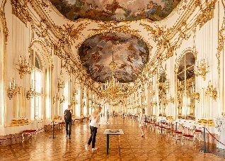**เข้าชมด้านในพระราชวังเชินบรนุน์ (Schoenbrunn Palace)** (เดินทางประมาณ 1 ชม.) สร้างขึ้นในสมัยศตวรรษที่ 17 โดยกษัตริย์แห่งราชวงค์ฮับส์เบิร์ก ทรงสร้างพระราชวังหลังนี้ให้มีความหรูหรา งดงามไม่แพ้พระราชวังใดบนโลก เข้าชมห้องภายในพระราชวังกว่า 20 ห้องจาก 1,441ห้อง ชมความยิ่งใหญ่ของราชวงศ์ฮับส์บูร์ก

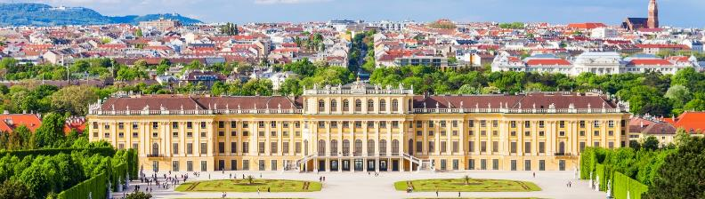**ถนนคนเดินคาร์ทเนอร์สตรีท (Kartner Street)** เพื่อเลือกซื้อสินค้าท้องถิ่น และอื่นๆ

|  |  |  |
| --- | --- | --- |
| Bled - Ljubljana | SLOVENIA | Europe |

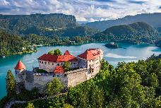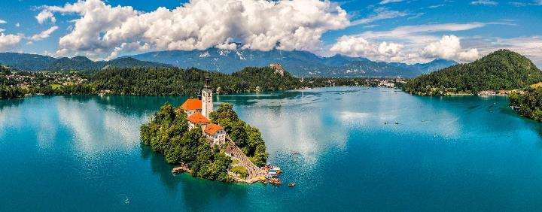

|  |  |  |  |  |  |  |  |
| --- | --- | --- | --- | --- | --- | --- | --- |
|  | |  | |  | | | |
| **วันที่ 3** | **T**  **O**  **U**  **R** | | กรุงเวียนนา – เมืองเบลด ประเทศสโลวีเนีย – ปราสาทเบลด – เข้าชมโบสถ์พระแม่ มารี – กรุงลูบลิยานา – จัตุรัสกลางเมืองเพรเซเรน – ลานปราสาทลุบลิยานา | | | **M**  **E**  **A**  **L** | *เช้า – โรงแรม*  *เที่ยง – ภัตตาคาร*  *ค่ำ -* ภัตตาคาร |
|  | |  | |  | | | |
|  | | ที่พัก | | | Eurostars u Hotel หรือเทียบเท่า StarStarStar | | |
| -โรงแรมในรายการทัวร์เป็นโรงแรมที่นำเสนอ ซึ่งอาจมีการเปลี่ยนแปลงเป็นโรงแรมระดับเทียบเท่ากัน | | | | | | | |

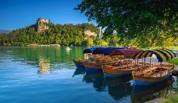

B L E D

**เมืองเบลด ประเทศสโลวีเนีย** (เดินทางประมาณ 5 ช.ม.) เมืองตากอากาศตั้งอยู่ริมทะเลสาบและริมเทือกเขาแอลป์จูเลียน เป็นทะเลสาบที่มีชื่อเสียงมากที่สุดในประเทศ ได้รับการขนานนามว่า **ไข่มุกแห่งเทือกเขาแอลป์** ท่านสามารถล่องเรือชมความงามของทะเลสาบที่เกิดจากการกัดเซาะของธารน้ำแข็ง Bohinj Glacier ในยุคน้ำแข็ง แต่น้ำในทะเลสาบมาจากบ่อน้ำร้อนใต้ดินหลายแห่ง น้ำในทะเลสาบจึง ใสและไม่กลายเป็นน้ำแข็งในฤดูหนาว โดยเราพาท่านเรือล่องผ่านชม **ปราสาทเบลด Bled Castle** ที่ต้ังอยู่บนริมผาติดทะเลสาบเป็นปราสาทที่เก่าแก่ที่สุดสร้างโดยจักรพรรดิเฮนริคที่ 2 แห่งเยอรมัน **ล่องเรือขึ้นฝั่งเกาะกลาง เข้าชมโบสถ์พระแม่มารี (Church of the Mother of God on the Lake)** หรือที่รู้จักกันในชื่อโบสถ์แสวงบุญแห่งอัสสัมชัญของพระมามารีหรือพระแม่แห่งทะเลสาบ ตั้งยู่บนเกาะเล็กๆ กลางทะเลสาบเบลด

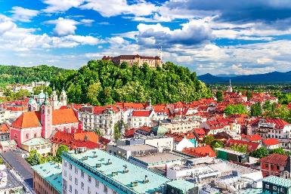

L J U B L J A N A

**กรุงลูบลิยานา** (เดินทางประมาณ 1 ชม.) **จัตุรัสกลางเมืองเพรเซเรน** มีรูปป้ันของฟรานซ์เพรเซเรน กวีที่มีชื่อเสียงของสโลวีเนียเป็นสัญลักษณ์ความรักชาติและเสรีภาพ ใกล้จัตุรัสเป็นโบสถ์ในนิกายฟรานเซสกัน **ลานปราสาทลุบลิยานา** ปราสาทยุคกลางที่ตั้งอยู่บนเนินเขาเหนือใจกลางเมืองลูบลิยานา โดยปราสาทถูกสร้างขึ้นเพื่อปกป้อง 5 อาณาจักรจากการรุกรานของชาวเติร์กและกบฏ ปัจจุบันปราสาทได้กลายเป็น ชมจัตุรัสกลางเมืองเพรเซเรน

|  |  |  |
| --- | --- | --- |
| Zagreb | CROATIA | Europe |

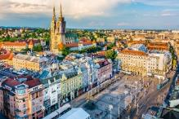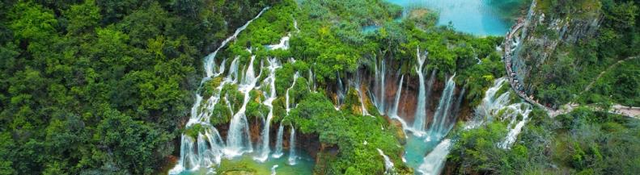

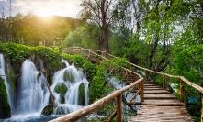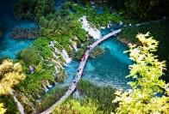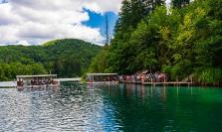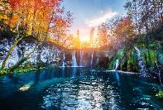

|  |  |  |  |  |  |  |  |
| --- | --- | --- | --- | --- | --- | --- | --- |
|  | |  | |  | | | |
| **วันที่ 4** | **T**  **O**  **U**  **R** | | กรุงลูบลิยานา – *กรุงซาเกร็บ ประเทศโครเอเชีย – หมู่บ้านราสโตเก้ – อุทยานแห่งชาติพลิตวิเซ่ – ล่องเรือข้ามทะเลสาบ* KOZJAK | | | **M**  **E**  **A**  **L** | *เช้า – โรงแรม*  *เที่ยง – ภัตตาคาร*  *ค่ำ –* ภัตตาคาร |
|  | |  | |  | | | |
|  | | ที่พัก | | | Lyra Hotel Plitvice หรือเทียบเท่าStarStarStarStar | | |
| -โรงแรมในรายการทัวร์เป็นโรงแรมที่นำเสนอ ซึ่งอาจมีการเปลี่ยนแปลงเป็นโรงแรมระดับเทียบเท่ากัน | | | | | | | |

Z A G R A E B

*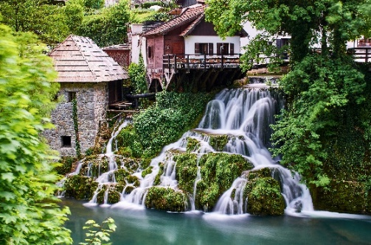****กรุงซาเกร็บ******ประเทศโครเอเชีย*** *(เดินทางประมาณ 2 ช.ม.) เมืองหลวงของประเทศโครเอเชีย ตั้งอยู่ทางตะวันตกเฉียงใต้ของที่ราบแพนโนเนีย เชื่อเทือกเขาแอลปี เทือกเขาไดนาริกแอลป์ และทะเลเอเดรียติก เป็นเมืองที่มีประวัติศาสตร์อันยาวนานมากว่า 1,000 ปี ที่มีความโดดเด่นทางด้านวัฒนธรรม และสิ่งก่อสร้างทางประวัติศาสตร์*

R A S T O K E

***หมู่บ้านราสโตเก้*** *(เดินทางประมาณ 1.40 ช.ม.) หมู่บ้านแห่งนี้ตั้งคร่อมอยู่บนลำธาธาร และสายน้ำรายล้อมไปด้วยน้ำตกอยู่ทั่วทั้งบริเวณขอของหมู่บ้าน ชมหมู่บ้านเล็กๆ ริมแม่น้ำ*Slunjcica *ที่มีผู้คนใช้ชีวิตกันอยู่ท่ามกลางบรรยากาศที่แสนโรแมนติก ปัจจุบันที่แห่งนี้นี้มีร้านอาหาร บาร์ และ ร้านขายของที่ระลึกมากมาย*

PLITVICE LAKE NATIONAL PARK

***อุทยานแห่งชาติพลิตวิเซ่*** *(เดินทางประมาณ 1 ช.ม.) อุทยานได้รับการขึ้นกะเบียนเป็นบรดกโลกโดยองค์การ* UNESCO *เมื่อปี 1979 อุทยานมีเนื้อที่ 29,482 เฮคเตอร์ พื้นที่ส่วนใหญ่ปกคลุมด้วยน้ำ มีทะเลสาบสีเขียวมรกต และสีฟ้ารวมกันถึง 16 ทะเลสาบ เชื่อมต่อกันด้วยทางเดินสะพาบไม้ลัดเลาะระหว่างทะเลสาบและเนินเขา*

***ล่องเรือข้ามทะเลสาบ* KOZJAK** *ทะเลสาบที่ใหญ่ที่สุดในอุทยาน และเป็นทะเลสาบที่เชื่อมระหว่างอุทยาบตอบบนและลุกยานตอนล่าง ชมความงดงามของ* BIG WATERFALLS *สัมผัสบรรยากาศของสายน้ำบนพื้นน้ำสีคราม และเกาะแก่งต่างๆ *การชมอุทยานสามารถปรับเปลี่ยนได้ตามความเหมาะสม ขึ้นอยู่กับสภาพอากาศ ณ วันเดินทาง\**

|  |  |  |
| --- | --- | --- |
| Trogir - Split | CROATIA | Europe |

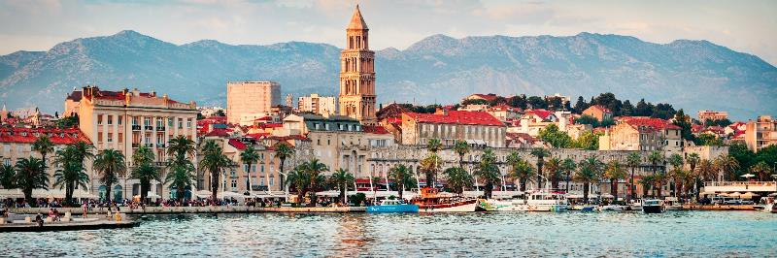

|  |  |  |  |  |  |  |
| --- | --- | --- | --- | --- | --- | --- |
|  | |  | |  | | |
| **วันที่ 5** | **T**  **O**  **U**  **R** | | เมืองโทร์เกียร์ – ป้อมปราการ Klis Castle – เมืองสปริท – มหาวิหารเซนต์ดอมนิอุส – พระราชวังดิโอคลีเธี่ยน | | **M**  **E**  **A**  **L** | *เช้า – โรงแรม*  *เที่ยง – ภัตตาคาร*  *ค่ำ -* ภัตตาคาร |
|  | |  | |  | | |
|  | | ที่พัก | | Radisson Blu Resort & Spa หรือเทียบเท่าStarStarStarStar | | |
| -โรงแรมในรายการทัวร์เป็นโรงแรมที่นำเสนอ ซึ่งอาจมีการเปลี่ยนแปลงเป็นโรงแรมระดับเทียบเท่ากัน | | | | | | |

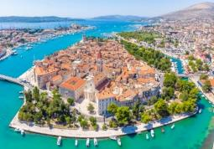

T R O G I R

**เมืองโทรเกียร์** (เดินทางประมาณ 1.40 ช.ม.) ตั้งอยู่บนเกาะเล็กๆ ซึ่งในอดีตเคยถูกปกครองโดยพวกกรีกและโรมัน แต่ปัจจุบันมีการอนุรักษ์เป็น เมืองเก่า และได้รับการรับรองให้เป็นมรดกโลกในปี ค.ศ.1997 ให้ท่านได้เดินเล่นชมเมืองเก่าโทร์เกียร์

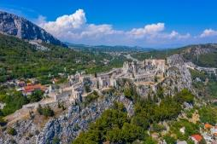**ป้อมปราการ KLIS CASTLE** (เดินทางประมาณ 40 นาที)ตั้งอยู่เหนือหมู่บ้านคลิสใกล้เมืองสปริท นอกจากจะเป็นสิ่งมหัศจรรย์ในยุคกลาง และเป็นสถานที่ถ่ายทำ"Game of Thrones"

S P L I T

**เมืองสปริท** (เดินทางประมาณ 20 นาที) เมืองที่ใหญ่อันดับ 2 ของโครเอเชีย เมืองประวัติศาสตร์เก่าแก่นับ 1,000 ปี และยังเป็นเมืองท่าสำคัญของชายฝั่งเอเดรียติก ตั้งแต่อดีตจนถึงยุคปัจจุบัน

*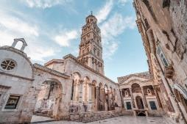***CATHEDRAL OF ST. DOMNIUS มหาวิหารเซนต์ดอมนิอุส** มหาวิหารแห่งนี้ถือได้ว่าเป็น *มหาวิหารที่เก่าแก่ที่สุดในโลก ซึ่*งยังคงใช้งานอยู่ในโครงสร้างดั้งเดิม มีหอระฆังที่สวยงาม และยังเป็นสัญลักษณ์ที่สำคัสำคัญของเมืองสปลิก

**DIOCLETIAN PALACE พระราชวังดิโอคลีเธี่ยน** พระราชวังโบราณที่สร้างขึ้นโดย จักรพรรดิโรมันดิโอคลีเรี่ยน ซึ่งสร้างขึ้นในช่วงศตวรรษที่ 4 โดยในปี 1979 องค์การยูเนสโกได้รับรอง ให้พระราชวังแห่งนี้เป็นมรดกโลกทางวัฒนธรรม ภายในพระราชวังประกอบไปด้วยทางเข้าหลัก หรือ GOLDEN GATE ห้องโถงกลาง ซึ่งมีทางเดินที่เชื่อมต่อสู้ห้องอื่นๆ ชมลานกว้างซึ่งล้อมไว้ด้วยเสาหินแกรนิต 3 ด้าน และเชื่อมต่อด้วยโค้งเสาที่ตกแต่งด้วยช่อดอกไม้สลักอย่างวิจิตรสวยงาม

|  |  |  |
| --- | --- | --- |
| * Mostar | BOSNIA & HERZERGOVINA | Europe |

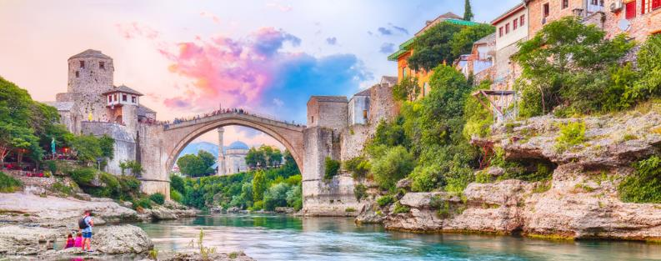

|  |  |  |  |  |  |  |
| --- | --- | --- | --- | --- | --- | --- |
|  | |  | |  | | |
| **วันที่ 6** | **T**  **O**  **U**  **R** | | เมืองสปริท - เมืองโมสตาร์ ประเทศบอสเนียและเฮอเซโกวีน่า – เมืองมาลีสตอน - เมืองดูบรอฟนิค | | **M**  **E**  **A**  **L** | *เช้า – โรงแรม*  *เที่ยง – ภัตตาคาร*  *ค่ำ -* ภัตตาคาร |
|  | |  | |  | | |
|  | | ที่พัก | | City Hotel Dubrovnik หรือเทียบเท่า StarStarStarStar | | |
| -โรงแรมในรายการทัวร์เป็นโรงแรมที่นำเสนอ ซึ่งอาจมีการเปลี่ยนแปลงเป็นโรงแรมระดับเทียบเท่ากัน | | | | | | |

M O S T A R

**เมืองโมสตาร์ ประเทศบอสเนียและเฮอเซโกวีน่า** (เดินทางประมาณ 1.40 ช.ม.) เมืองแสนสวยแห่งประเทศบอสเนียและเฮอเซโกวีน่า โมสตาร์ตั้งอยู่บนแม่น้ำเนเรทวา(Neretva) ซึ่งเปรียบเสมือนเป็นพรมแดนกั้น วัฒนธรรมของสองพื้นที่ คือทางฝั่งตะวันออกจะเป็นส่วนของศาสนาอิสลาม มีสุเหร่าและเตอร์กิสเฮาส์ ส่วนฝั่งตะวันตกจะเป็นส่วนของศาสนาคริสต์แบบคาทอลิก มีโบสถ์และที่อยู่ของนักบวช ปัจจุบันโมสตาร์ มาจากคำว่า **“The Bridge Keepers”** หรือแปลว่า ชาวโมสตาร์ที่คอยดูรักษาสะพาน **ชมบ้านแบบเติร์ก (Turkish House)** ซึ่งเหลืออยูเ่พียงไม่กี่หลังในโมสตาร์ปัจจุบันเจ้าของบ้านยังคงเป็น ชาวบอสเนียนเชื้อสายเติร์ก

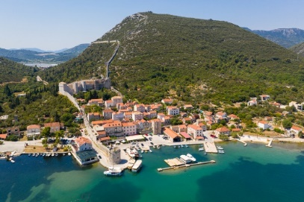M A L I S T O N

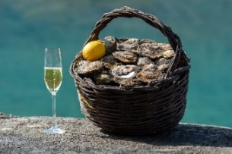**เมืองมาลีสตอน** (เดินทางประมาณ 1.40 ช.ม.) ที่มีชื่อเสียงเรื่องการทำฟาร์มเลี้ยงหอยนางรมที่สำคัญริมทะเลอาเดรียติก นำท่าน ล่องเรือสู่ฟาร์มหอยนางรม อันเลื่องชื่อของเมืองมาลีสตอน OYSTER FARM นำท่าน ล่องเรือสู่ฟาร์มหอยนางรม อันเลื่องชื่อของเมืองมาลีสตอน ในทะเลอาเดรียติก *ให้ท่านได้ชมการเลี้ยงหอยนางรมพร้อมลิ้มรสหอยนางรมสดๆและไวน์ขาว*

D U B R O V N I K

**เมืองดูบรอฟนิค** (เดินทางประมาณ 1.40 ช.ม.) เป็นเมืองท่าเก่าแก่ ตั้งอยู่ริมชายฝั่งทะเลเอเดรียติก ทางตอนใต้ของ โครเอเชีย ได้รับฉายาว่า "ไข่มุกแห่งทะเลเอเดรียติก" ด้วยความสวยงามของภูมิทัศน์ และเสน่ห์ของสถาปัตยกรรมโบราณ ที่รวบรวบศิลปะในหลากหลายสไตล์ ทั้งโกธิค เธอเนซองส์ และบาร็อค

|  |  |  |
| --- | --- | --- |
| Dubrovnik | CROATIA | Europe |

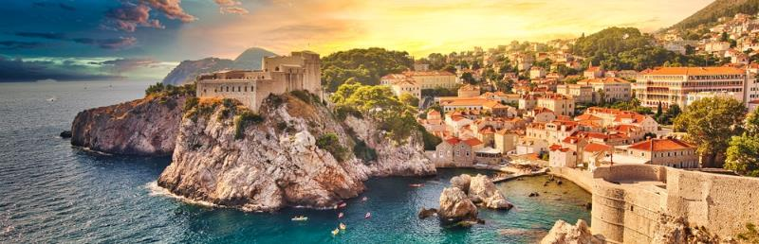

|  |  |  |  |  |  |  |
| --- | --- | --- | --- | --- | --- | --- |
|  | |  | |  | | |
| **วันที่ 7** | **T**  **O**  **U**  **R** | | เมืองเก่าดูบรอฟนิค – พระอารามฟรานซิสกัน – น้ำพุโบราณโอโนฟริโอ – พระราชวังเร็กเตอร์ส - ป้อมปราการ FORT LOVRIJENAC - ขึ้นกระเช้าไฟฟ้าสู่ภูเขา MOUNT SRD | | **M**  **E**  **A**  **L** | *เช้า – โรงแรม*  *เที่ยง – ภัตตาคาร*  *ค่ำ -* ภัตตาคาร |
|  | |  | |  | | |
|  | | ที่พัก | | City Hotel Dubrovnik หรือเทียบเท่าStarStarStarStar | | |
| -โรงแรมในรายการทัวร์เป็นโรงแรมที่นำเสนอ ซึ่งอาจมีการเปลี่ยนแปลงเป็นโรงแรมระดับเทียบเท่ากัน | | | | | | |

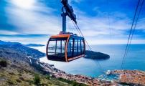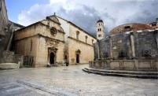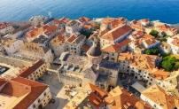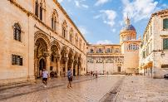

D U B R O V N I K

**OLD TOWN DUBROVNIK เมืองเก่าดูบรอฟนิค** หนึ่งในสถานที่ถ่ายทำของซีรีส GAME OF THRONES เมืองเก่าดูบรอฟนิค ถูกโอบล้อมด้วยกำแพจโบราณที่สูงตระหว่าน และมีความยาวถึง 2 กม. อยู่ตรงบริเวณพื้นที่ริมทะเลอาเดรียติก แนวหลังคาสีส้มตระหจ่านไปทั้งเมืองเก่า สร้างกำแพงเมืองที่แข็งแรงล้อมเมือง ไว้ในศตวรรษที่ 13

**FRANCISCAN MONASTERY พระอารามฟรานซิสกัน** กลุ่มอาคารขนาดใหญ่ที่รวมทั้งศาสนสถาน ห้องสมุด พิพิธภัณฑ์ และร้านขายยาไว้ในที่เดียวอาคารเดิมสร้างขึ้นในศตวรรษที่ 11 แต่ตัวอาคารในปัจจุบันนี้สร้างขึ้นราวศตวรรษที่ 17 ชม

**THE LARGE FOUNTAIN OF ONOFRIO น้ำพุโบราณโอโนฟริโอ** ที่ตั้งอยู่ตรงหน้าพระอารามฟรานซิสกัน โดยบ่อน้ำพุขนาดใหญ่แห่งนี้เป็นแหล่งน้ำประปาที่เอาไว้ใช้สอยภายในเมืองมีความสำคัญต่อกันอุปโภคและบริโภคในเมืองดูบรอฟนิก

**RESTOR'S PALACE พระราชวังเร็กเตอร์ส** สร้างขึ้นเมื่อ ค.ศ.1435 ตัวสถาปัตยกรรมจึงมีการผสมผสานกันระหว่างศิลปะ แบบโกธิคตอนปลาย และเรเนซองส์ตอนต้น ปัจจุบันเป็นพิพิธภัณธ์ประวัติศาสตร์ และวัฒนธรรมประจำเมืองดูบรอฟนิก

**ป้อมปราการ FORT LOVRIJENAC** ที่จะให้คุณได้รับชมทิวทัศน์เมืองเก่า และกำแพงเมืองที่ทอดตัวผาดผ่านทั้งเมืองเก่าและริมผา ซึ่งป้อมปราการแห่งนี้ได้ถูกก่อสร้างขึ้นโดยชาวเมืองในสามเดือนใน ศตวรรษที่ 11 เป็นบรรยากาศที่คลาสสิคเรียบหรู

**ขึ้นกระเช้าไฟฟ้าสู่ภูเขา MOUNT SRD** ที่ความสูง 400 เมตร เพื่อชมวิวทิวทัศน์ที่คงความเป็นเอกลักษณ์ของบ้านเมืองหลังคาสีส้ม และความงดงามทะเลอะเดรียติคจากมุมสูง

|  |  |  |
| --- | --- | --- |
| Dubrovnik – Bangkok | CROATIA - THAILAND | Europe – Southeast Asia |

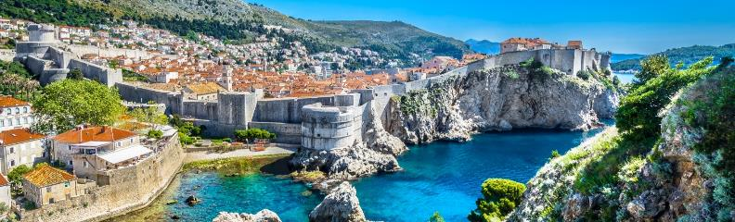

|  |  |  |  |  |  |  |
| --- | --- | --- | --- | --- | --- | --- |
|  | |  | |  | | |
| **วันที่ 8** | **T**  **O**  **U**  **R** | | เมืองดูบรอฟนิค - สนามบินดูบรอฟนิค ประเทศโครเอเชีย – สนามบินอิสตันบูล ประเทศตุรกี | | **M**  **E**  **A**  **L** | *เช้า – โรงแรม*  *เที่ยง – สนามบิน*  *ค่ำ -* บนเครื่อง |
|  | |  | |  | | |
|  | |  | | | Turkish Airlines | |
|  | | | | | | |

06.06 น. นำท่านเดินทางเข้าสู่ **สนามบินดูบรอฟนิค ประเทศโครเอเชีย** เพื่อเดินทางกลับสู่ กรุงเทพฯ มีเวลาให้ท่านได้ทำ TAX REFUND คืนภาษีก่อนการเช็คอิน

09.05 น. ออกเดินทางสู่ **สนามบินอิสตันบูล ประเทศตุรกี โดยสายการบิน เตอร์กิช แอร์ไลน์ (TK) เที่ยวบินที่ TK438** (บริการอาหารและเครื่องดื่มบนเครื่อง) (ใช้เวลาบินประมาณ 10 ชั่วโมง 15 นาที)

12.05 น. เดินทางถึง **สนามบินอิสตันบูล ประเทศตุรกี** (เวลาท้องถิ่น) เพื่อรอต่อเครื่อง

16.25 น. ออกเดินทางสู่ **สนามบินสุวรรณภูมิ กรุงเทพฯ โดยเที่ยวบินที่ TK58** (บริการอาหารและเครื่องดื่มบนเครื่อง)

*เที่ยวบินหรือเวลาอาจมีการเปลี่ยนแปลง ทั้งนี้ขึ้นอยู่กับสายการบินเป็นผู้กำหนด ขอสงวนสิทธิ์ในการเลือกที่นั่งบนเครื่องบินเนื่องจากตั๋วกรุ๊ป การจัดที่นั่งเป็นระบบแบบสุ่มเลือกที่นั่ง ที่ทางบริษัทไม่สามารถเข้าไปแทรกแซงได้ ซึ่งเป็นไปตามเงื่อนไขของสายการบินเป็นผู้กำหนด*

|  |  |  |
| --- | --- | --- |
| Bangkok | THAILAND | Southeast Asia |

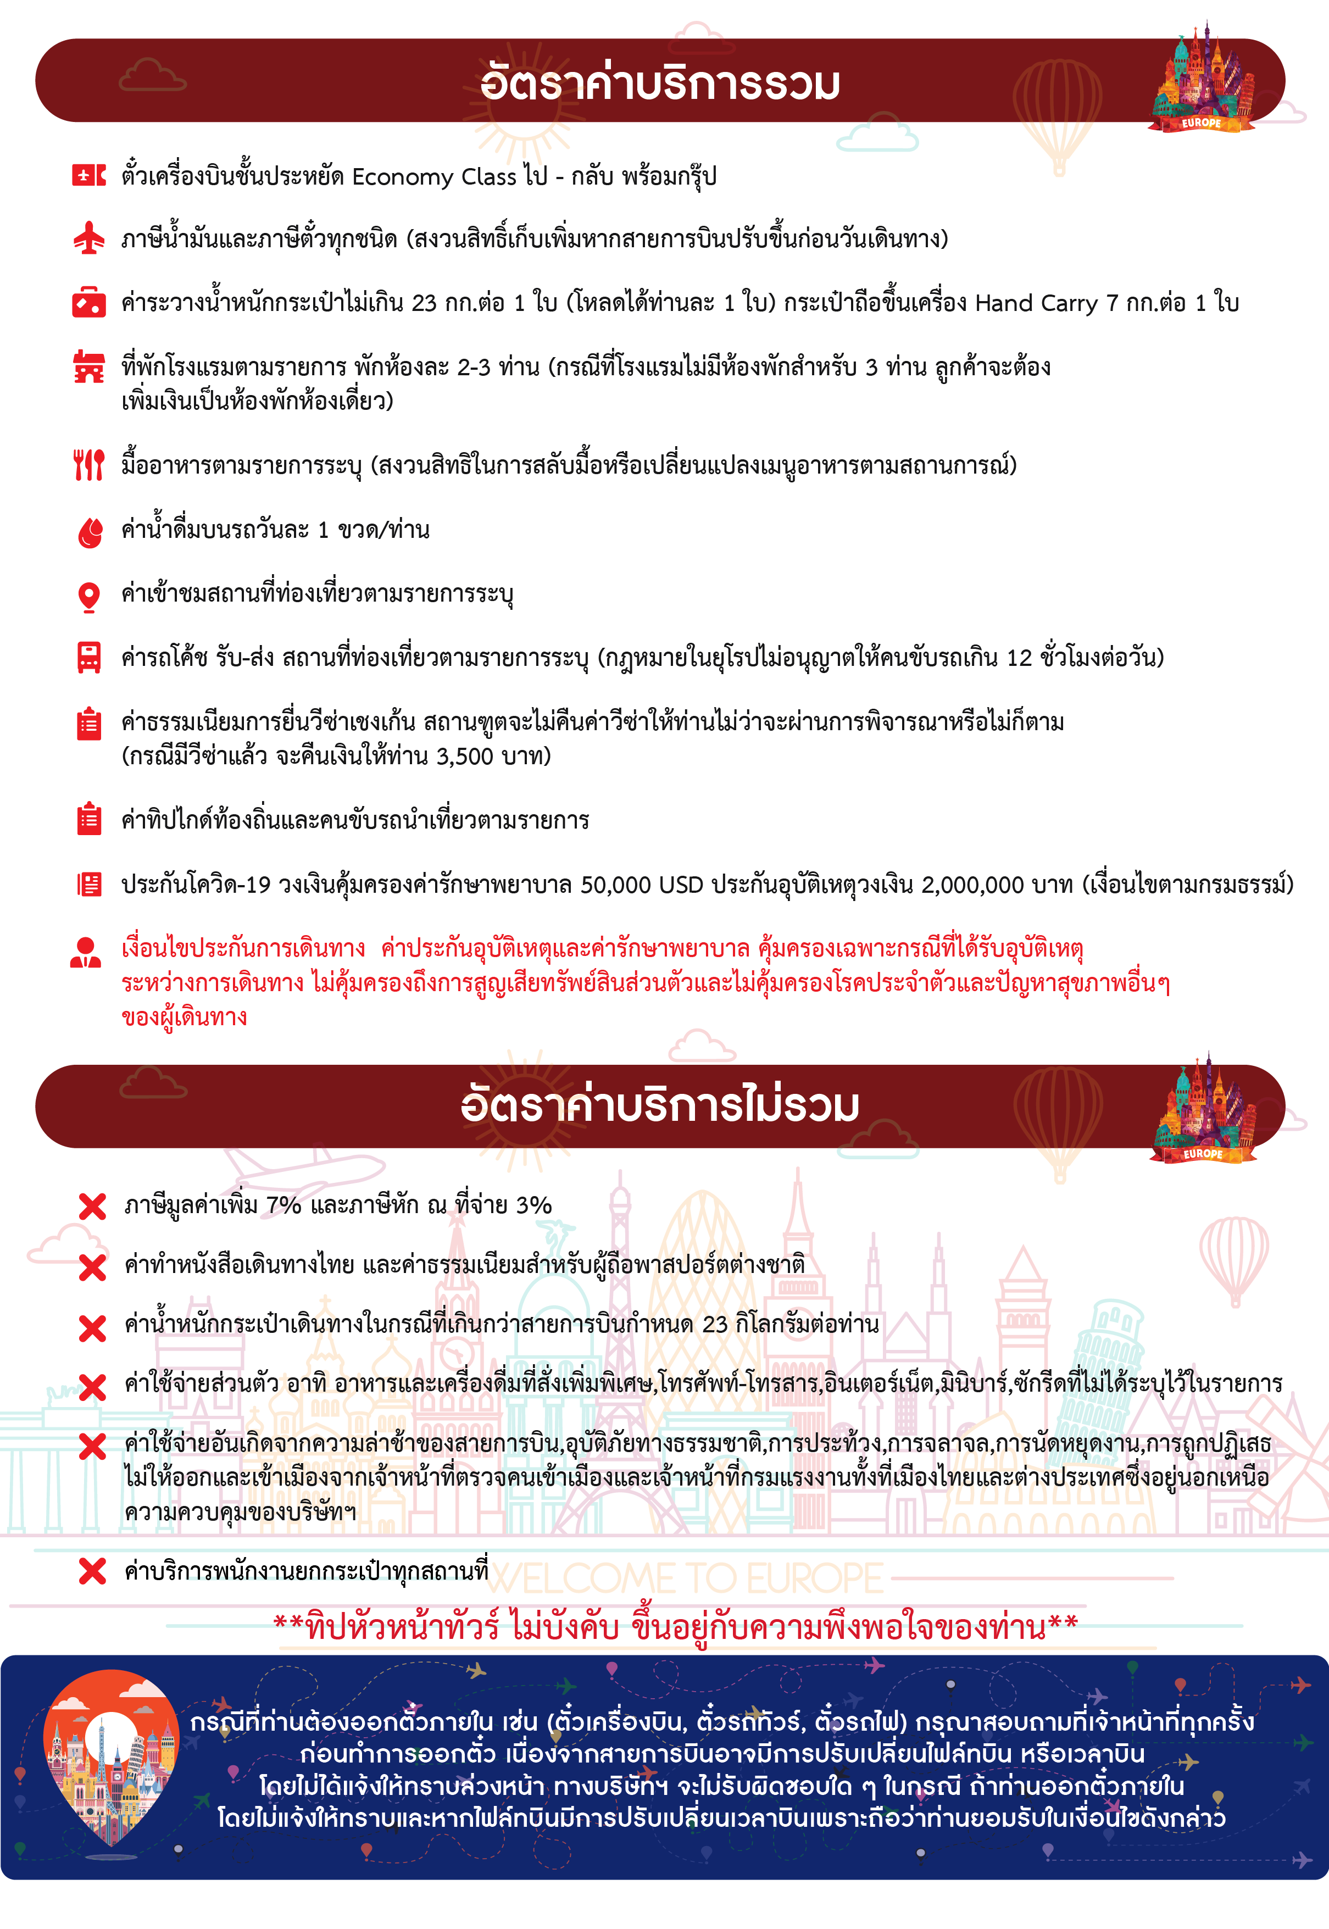

|  |  |  |  |  |  |  |
| --- | --- | --- | --- | --- | --- | --- |
|  |  | |  | | | |
| **วันที่ 9** | **T O U R** | สนามบินสุวรรณภูมิ ประเทศไทย | | **M E A L** | | *เช้า - บนเครื่อง* |
|  |  | |  | | | |
|  | Airplane | | | | Turkish Airlines | |

06.05 น. เดินทางถึง **สนามบินสุวรรณภูมิ กรุงเทพฯ** โดยสวัสดิภาพ พร้อมความประทับใจมิรู้ลืม

**\*\*\*\*\*\*\*\*\*\*\*\*\*\*\*\*\*\*\*\*\*\*\*\*\*\*\*\*\*\*\*\*\*\*\*\*\*\*\*\*\*\*\*\*\*\*\*\*\*\*\*\*\*\*\***

หมายเหตุ: โปรแกรมและรายละเอียดของการเดินทางอาจมีการเปลี่ยนแปลงหรือสลับกันได้ตามความเหมาะสมทั้งนี้ขึ้นอยู่กับสภาวะอากาศ และเหตุสุดวิสัยต่างๆ ที่ไม่สามารถคาดการณ์ล่วงหน้า เช่น บางสถานที่ในยุโรปอาจปิดในวันอาทิตย์ หรืออาจะมีการปิดปรับปรุง หรืออาจทำการจองไม่ได้เนื่องจากต้องรอกรุ๊ปคอนเฟิร์มก่อนทำการจอง หากวันเดินทางตรงกับวันเหล่านี้ โดยทางบริษัทฯจะคำนึงถึงผลประโยชน์ และความปลอดภัยของผู้ร่วมเดินทางเป็นสำคัญ และขอสงวนสิทธิ์ในการเปลี่ยนโปรแกรมโดยแจ้งให้ท่านทราบล่วงหน้า หากทราบเวลาและสถานที่ที่แน่นอนก่อน

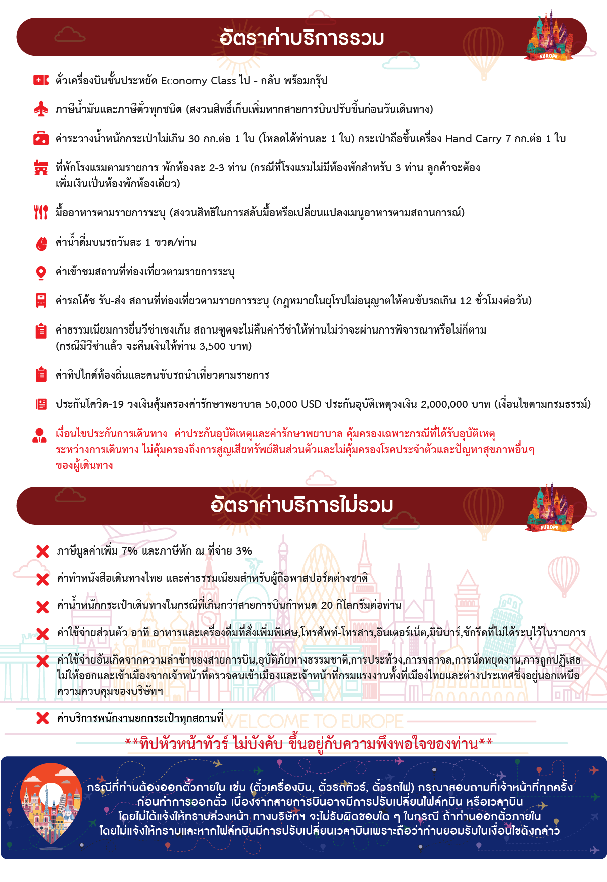

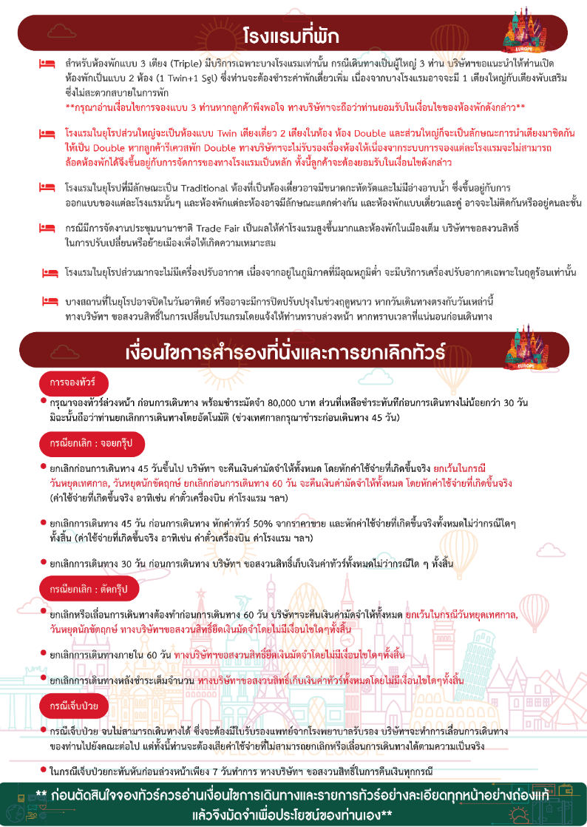

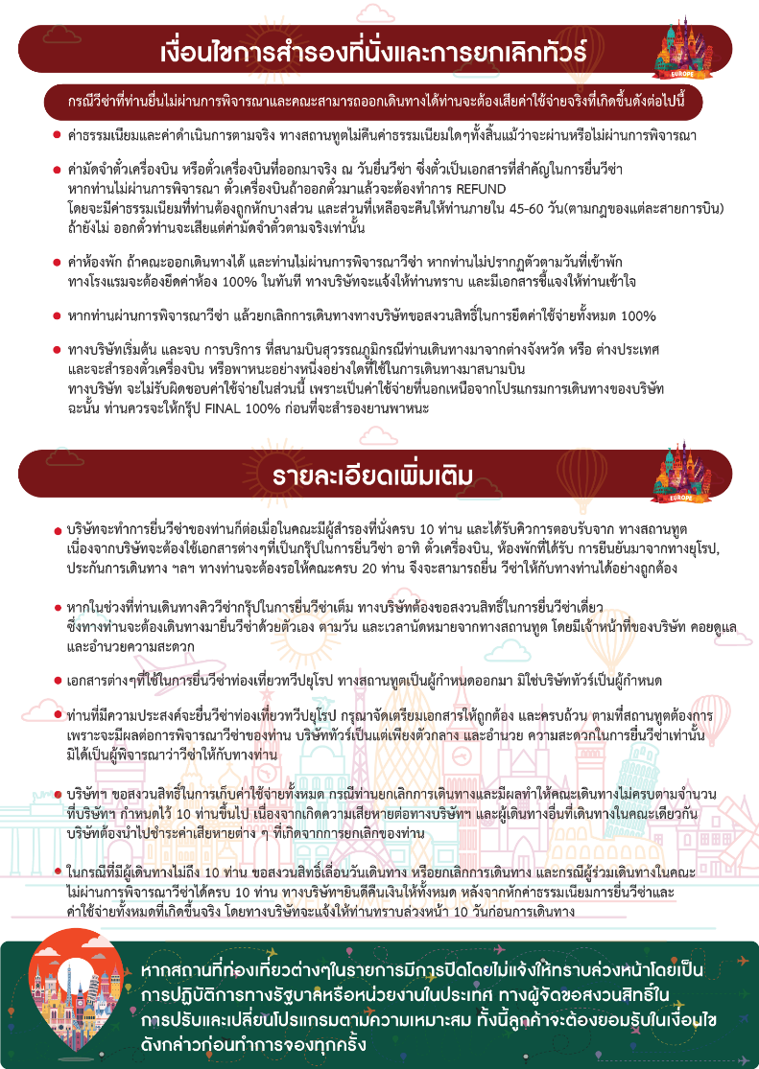

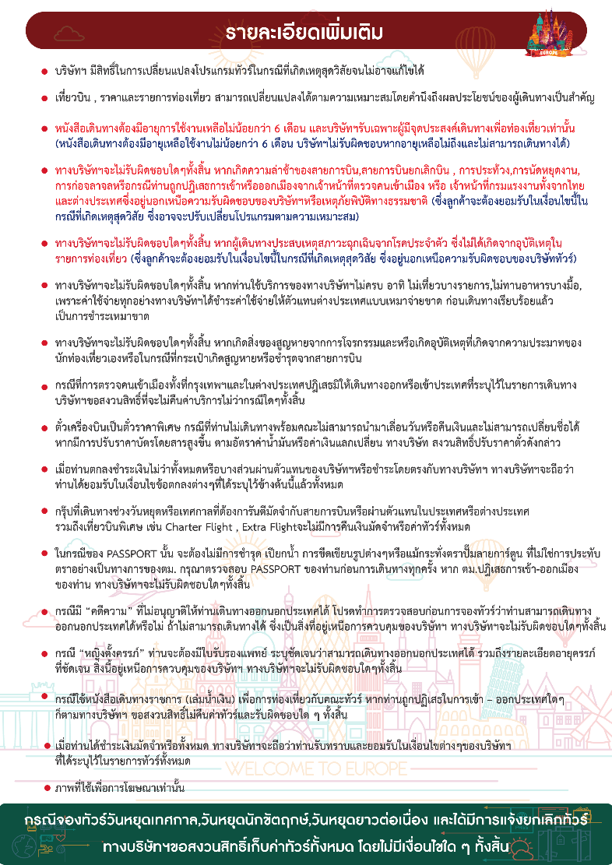

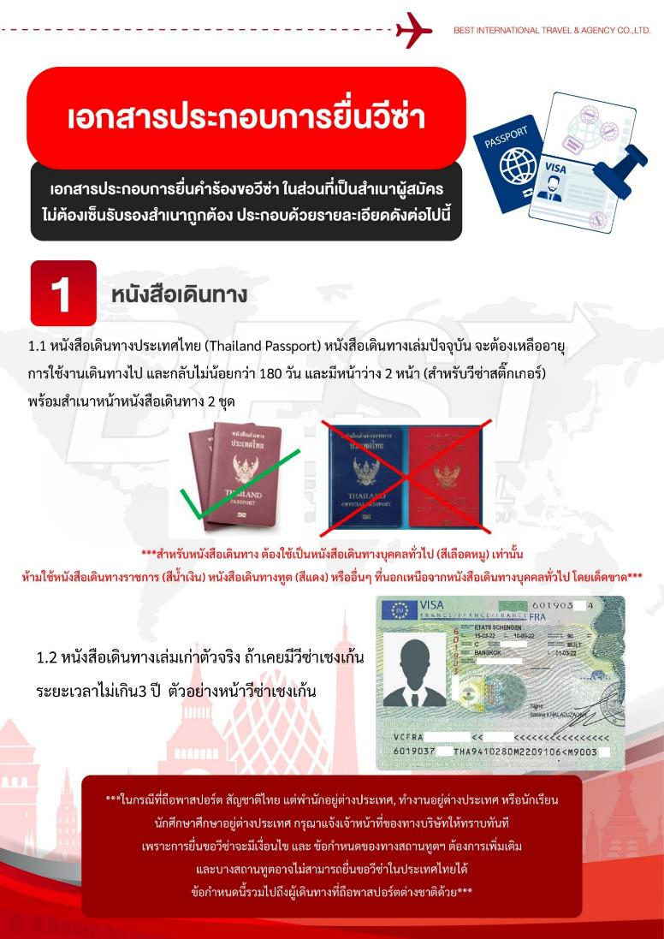

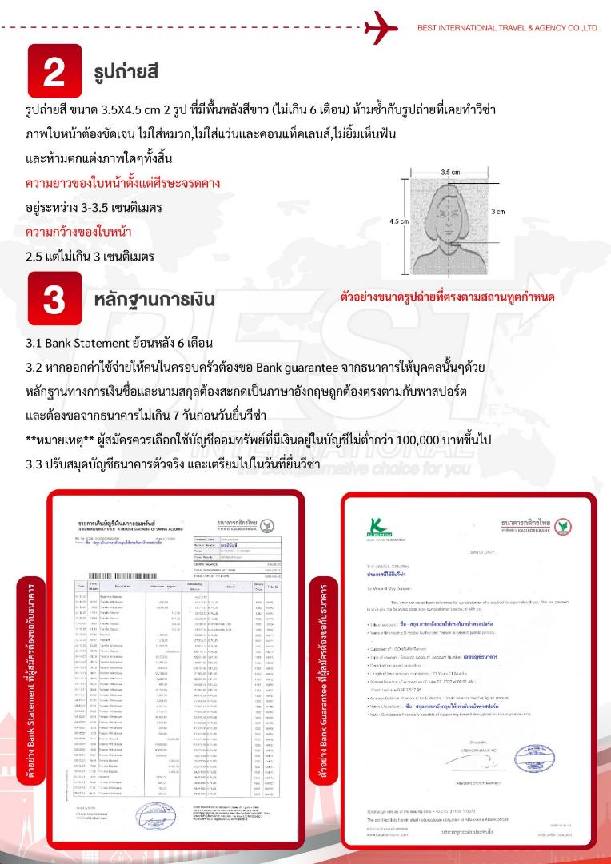

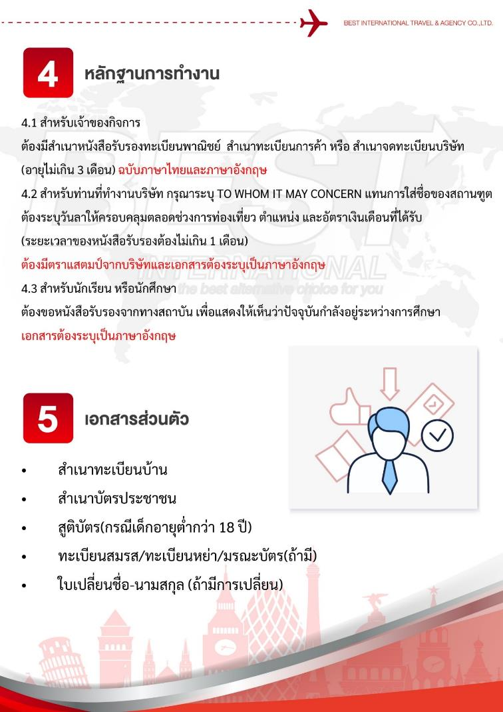

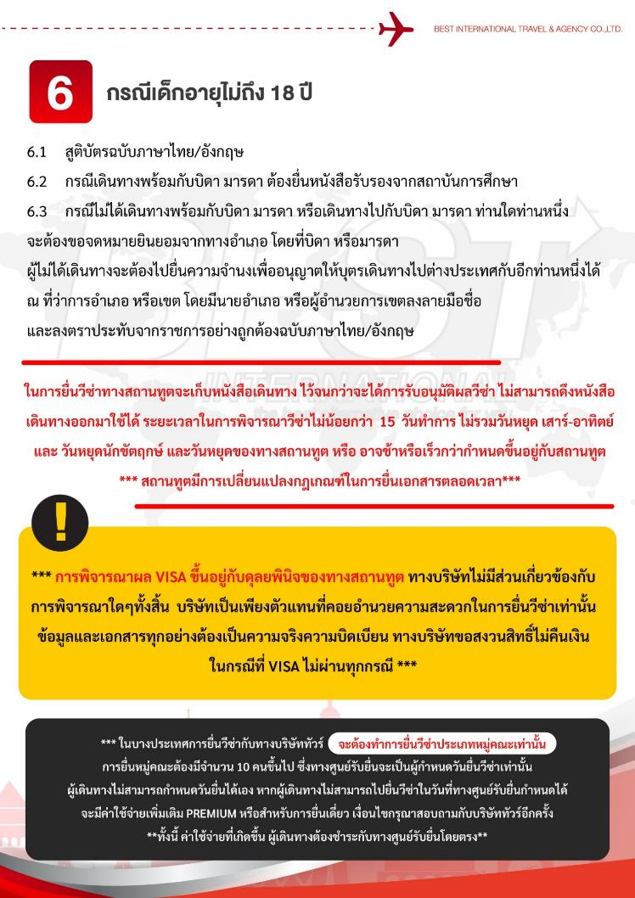

**แบบฟอร์มสำหรับกรอกข้อมูลยื่นวีซ่า**

1. **ข้อมูลเกี่ยวกับหนังสือเดินทางของผู้เดินทาง**

ชื่อและนามสกุล _______________________________________________________________________________________________________

ชื่อและนามสกุลเก่า(ถ้ามี) ____________________________________________________________________________________________

ชื่อและนามสกุล (ระบุเป็นภาษาอังกฤษ) __________________________________________________________________________

หมายเลขบัตรประจำตัวประชาชน 13 หลัก

|  |  |  |  |  |  |  |  |  |  |  |  |  |
| --- | --- | --- | --- | --- | --- | --- | --- | --- | --- | --- | --- | --- |
|  |  |  |  |  |  |  |  |  |  |  |  |  |

วัน/เดือน/ปีเกิด ค.ศ. ____________________________________ สถานที่เกิด (จังหวัด) ___________________________________

1. **ข้อมูลของผู้เดินทาง และครอบครัว**

ที่อยู่ปัจจุบัน(ที่สามารถติดต่อได้) _______________________________________________________________________________________

โทรศัพท์มือถือ _______________________________ E-mail : ________________________________________

สถานภาพ : โสด สมรสโดยจดทะเบียนสมรส สมรสไม่ได้จดทะเบียน

หย่า หม้าย

วัน/เดือน/ปี ค.ศ. การเปลี่ยนสถานภาพ(สมรส, หย่า ฯลฯ) ____________________________

ถ้าท่านสมรส โปรดระบุรายละเอียดของคู่สมรส

ชื่อและนามสกุลคู่สมรส (ระบุเป็นภาษาอังกฤษ) ___________________________________

วัน/เดือน/ปีเกิด ค.ศ. ของคู่สมรส ________________________

สถานที่เกิด (จังหวัด) _______________________

1. **ข้อมูลของผู้เดินทางเกี่ยวกับอาชีพ, หรือถ้ากำลังศึกษาอยู่ ให้ลงรายละเอียดของสถานที่ศึกษา และลงรายละเอียดอื่นๆ ลงในช่องว่าง**

3.1) ชื่อบริษัทที่ทำงาน, โรงเรียน, มหาวิทยาลัย (ระบุเป็นภาษาอังกฤษ)

________________________________________________________________________________________________________________________

3.2) ที่อยู่ของบริษัทที่ทำงาน, โรงเรียน, มหาวิทยาลัย (ระบุเป็นภาษาอังกฤษ)

________________________________________________________________________________________________________________________

3.3) งานปัจจุบันทำอาชีพ โปรดระบุตำแหน่ง (ระบุเป็นภาษาอังกฤษ และภาษาไทย)

________________________________________________________________________________________________________________________

3.4) เบอร์โทรศัพท์ที่ทำงาน หรือเบอร์โทรศัพท์สถาบันที่ท่านกำลังศึกษาอยู่ _______________________________

1. ข้อมูลเกี่ยวกับการเดินทางไปต่างประเทศ

4.1) ท่านเคยมีวีซ่าเชงเก้นในกลุ่มเชงเก้นภายในระยะเวลา 3 ปี (ถ้ามีโปรดระบุ)

มีวันที่ออกวีซ่า และวันที่หมดอายุวีซ่า ให้ตรวจสอบที่หน้าเชงเก้นที่ท่านเคยเดินทาง

ประเทศ ______________ วันที่ออกวีซ่า ___________________วันหมดอายุวีซ่า ___________________

ประเทศ ______________ วันที่ออกวีซ่า ___________________วันหมดอายุวีซ่า ___________________

ประเทศ ______________ วันที่ออกวีซ่า ___________________วันหมดอายุวีซ่า ___________________

ประเทศ ______________ วันที่ออกวีซ่า ___________________วันหมดอายุวีซ่า ___________________

ไม่เคยมีวีซ่าเชงเก้น

4.1.1) ถ้าท่านเคยมีวีซ่าเชงเก้น โปรดระบุวันที่สแกนลายนิ้วมือล่าสุด

(ผู้สมัครสามารถตรวจสอบรายละเอียด วัน เดือน ปี ที่สแกนลายนิ้วมือล่าสุด)

ได้จากหน้าวีซ่าเชงเก้นล่าสุดที่ท่านเคยเดินทาง)

ประเทศ _________________________________ วันที่สแกนลายนิ้วมือล่าสุด _______________________________

1. ค่าใช้จ่ายในการเดินทาง

ออกค่าใช้จ่ายเอง

มีผู้ออกค่าใช้จ่ายให้ ระบุชื่อ___________________________________ความสัมพันธ์________________________________